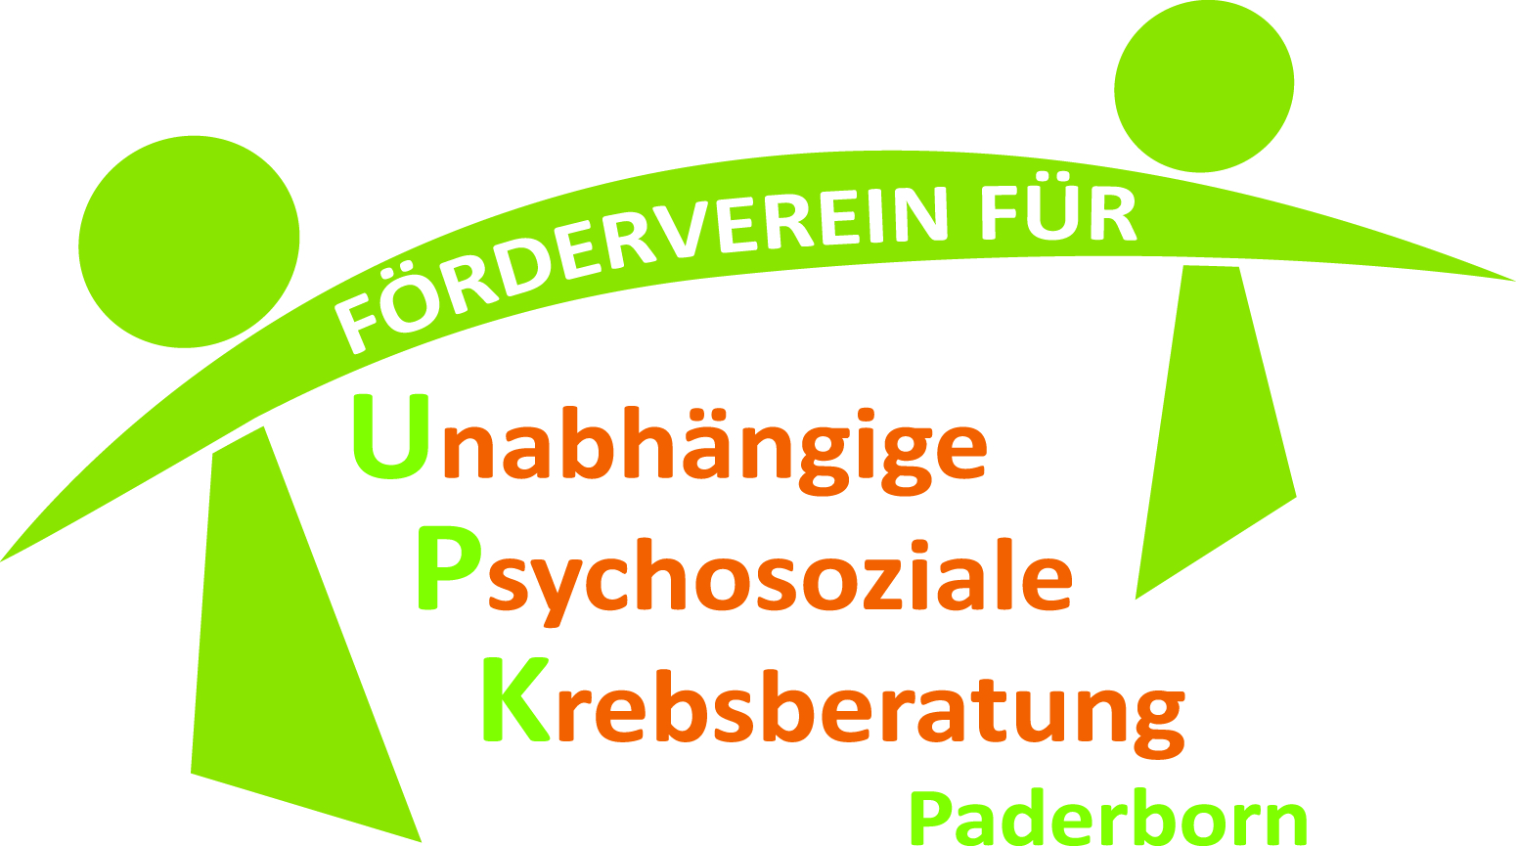
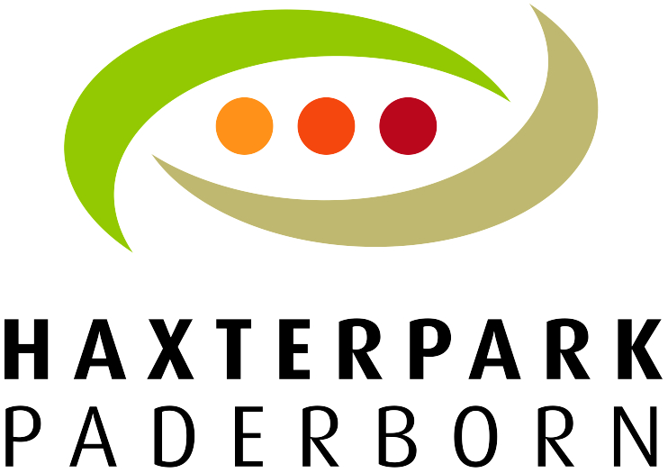

Universitäts-Golfclub Paderborn –
Turnier-Ausschreibung
Golfer & Friend Benefit Turnier zugunsten des
Fördervereins für Unabhängige Psychosoziale Krebsberatung
- Freitag, 04.09.2015
- Ausgabe der Startunterlagen
- ab 14:30 Uhr
- Turnier mit Kanonenstart um 15:00 Uhr, 9-Loch
- Haxterhöhe Links | Bahn 1-9

- Nicht Vorgabewirksam
- Paare (Golfer spielt bis zum Grün, Friend puttet)
- Hcp -54
- Mit anschließendem Grillbuffet und Tombola

Anmeldung mit ausgefülltem Formular
bis zum 31.08.2015
Per Mail unter: guterzweck@foerderverein-krebsberatung-pb.de

Bitte Wählen und Ausfüllen:
Golfer_in:

Anrede, Vorname, Name

Ggf. Institution

Adresse (Straße, PLZ, Ort)

Heimatclub/ Hcp

Telefonnummer/ E-Mail
Friend:

Anrede, Vorname, Name

Ggf. Institution

Adresse (Straße, PLZ, Ort)
Telefonnummer/ E-Mail
Das übliche Greenfee würde 25 Euro betragen.
Wir freuen uns stattdessen über eine
Spende zugunsten des guten Zwecks.
Das Ausstellen einer Spendenquittung ist möglich!

